# Estadística III 3009137, semestre 01 de 2022

Equipo de Trabajo No. 2 Serie No. 3 Curso: Ma – Ju, Horario: 10:00 – 12.00

## **ANÁLISIS DE SERIES DE TIEMPO. MODELOS DE REGRESIÓN DE ERRORES ESTRUCTURALES ARMA(p, q) ESTACIONARIOS**

Sofía Cuartas García[1], Simón Cuartas Rendón[2], Deivid Zhang Figueroa[3]

*Fecha de entrega: 03-06-2022*

1. **INTRODUCCIÓN**

*Bla, bla, bla.*

1. **ANÁLISIS DESCRIPTIVO**

A continuación se realizará un estudio de la serie de tiempo de ventas nominales que es publicada con periodicidad mensual por el DANE iniciando en enero de 2001 y concluyendo, de momento, en noviembre de 2021, para lo cual se tendrá en cuenta no solo las componentes de la tendencia y la estacionalidad, sino también el error estructural, de tal forma que se logre mejorar el ajuste que se realizaría a partir un modelo global únicamente que ignore tal componente del error estructural, y que por tanto no tenga en consideración a la componente cíclica que, como se verá enseguida, es relevante para esta serie temporal. Dicho esto, es importante tener presente que esta serie cuenta con registros hasta el momento, y entonces, para poder entender mejor esta serie de tiempo, se debe comenzar observando la ***figura 1***.

|  |  |  |
| --- | --- | --- |
| **Chart  Description automatically generated(a)** | **Chart, line chart  Description automatically generated(b)** | **Chart, histogram  Description automatically generated(c)** |

***Figura 1.*** Gráficos descriptivos asociados a la serie temporal del índice de ventas nominales mensuales entre enero de 2001 y noviembre de 2021 calculado y publicado por el *Departamento Administrativo Nacional de Estadística, DANE* de Colombia con modificaciones para los meses abarcados por la pandemia de la *COVID-19*. **(a)** Índice de ventas nominales contra el tiempo. Nótese que la escala del índice nominal de ventas está en escala original, mientras que el tiempo es presentado en años calendario. En esta gráfica se nota que hay un aumento en la variabilidad de este índice conforme avanza el tiempo. **(b)** Índice de ventas nominales contra el tiempo. En este caso el índice de ventas nominales se encuentra en escala logarítmica y puede evidenciarse que se ha estabilizado la variabilidad que se da alrededor de la tendencia en la figura *(a)* con la escala original. **(c)** Gráfica de la función de autocorrelación del *logaritmo* del índice de ventas nominales mensuales, la cual refleja la presencia de la componente estacional en la serie

Con ayuda de la figura 1 se puede realizar un análisis descriptivo de esta serie temporal. Así pues, se debe comenzar en la ***figura 1 (a)***, en la cual se refleja que la tendencia de la serie es creciente en tanto el índice de ventas nominales en Colombia tiende a aumentar con el tiempo, y se tiene también que la serie es multiplicativa, ya que la variabilidad alrededor del valor medio de este índice incrementa con el tiempo; además, es posible advertir la presencia de un comportamiento estacional, dado que hay un patrón repetitivo anualmente.

De igual forma, al observar la ***figura 1 (b)*** que realiza una transformación logarítmica a la escala original del índice de ventas nominales, se confirma que la tendencia es creciente y es claro igualmente que esta es determinística, ya que es posible identificar la presencia de efectos permanentes en las componentes estructurales de la serie temporal, y es destacable el hecho que en el rango histórico de la serie la tendencia aparenta ser global, de manera que si se define a como el logaritmo del índice de ventas nominales mensuales de Colombia en un tiempo , entonces pueda ser modelada en la escala logarítmica como , donde los asteriscos indican que se asocian a una transformación logarítmica, donde y serán descritos a continuación.

Es así que resulta posible hacer una representación de la tendencia mediante una curva suave de la forma , donde representa el tiempo de cada uno de los periodos de esta serie (por ejemplo, enero de 2001 está asociado a ), es el valor del componente de la tendencia en la escala logarítmica del índice de ventas nominales para un tiempo y es el grado más alto del polinomio que define a la tendencia; además, a partir de la forma que muestra la tendencia, es razonable plantear que y que es impar, ya que un modelo cuadrático o par mostrará que en algún punto la tendencia comenzará a decrecer, lo cual no se corresponde con lo que se advierte en esta figura. Adicional a lo anterior, es importante tener presente que las cualidades determinística y global de la tendencia son posibles gracias que han sido imputados los índices realmente observados entre marzo de 2020 y noviembre de 2021 por los efectos que tuvo la pandemia de COVID-19 en la economía y por tanto en índices económicos como este; asimismo, esta representación podría tener dificultades por la presencia de ciclos en algunos periodos, fundamentalmente entre los años 2007 y 2015, lo que abre la puerta al planteamiento de modelos locales.

Ahora bien, respecto a la estacionalidad, como se puede ver en las ***figuras 1 (a)*** y ***1 (b)***, existe un comportamiento repetitivo en el índice de ventas nominales dentro de un año calendario, teniendo un aumento progresivo a lo largo del año con algunos picos dentro de cada año, y con esto es posible para los modelos globales considerar funciones trigonométricas, y a través de un periodograma es posible mostrar que esta para la escala logarítmica puede ser modelada como , para , de manera que en la escala original se obtendría que para los antes mencionados. Además, al analizar la ***figura 1 (c),*** se corrobora la presencia de la componente estacional, puesto que para observaciones rezagadas periodos en el tiempo hay una interrupción en el decrecimiento de los valores estimados de la ACF para tener un aumento ligero. Además, nótese que en general se tiene un patrón cola de decaimiento lento, asociado con la presencia de la componente estacional en esta serie temporal, lo cual implica que el índice de ventas nominales no se asocia con un proceso ergódico. Por otro lado, es destacable que , lo cual se debe a la presencia de ciclos en la serie como se describió antes.

A continuación, es posible determinar si esta serie es estacionaria o no, y rápidamente es posible descartar esta posibilidad, puesto que una serie estacionaria demanda que se tenga varianza y media constantes, y si bien la variabilidad se logra estabilizar con la transformación logarítmica de la escala original del índice de ventas nominales, dado a que esta tiene tendencia, se tiene que la media no es constante. Adicional a esto, teniendo la ACF se pueden realizar *tests* para si el logaritmo del índice de ventas nominales es ruido blanco, para lo que se plantean las siguientes hipótesis para cada :

Y para los cuales el estadístico de prueba es tal que y para un se rechaza si , y observando la ***figura 1 (c),*** la cual demanda que ninguna de las barras verticales supere a las franjas rojas que demarcan los valores de , se concluye que la función de autocorrelación es significativa para lo que implica que la serie no corresponda a un ruido blanco.

Luego, teniendo presente que es posible hacer un ajuste global a esta serie temporal, se va a proceder con esto tomando un modelo exponencial polinomial estacional de grado seis estacional con funciones trigonométricas en cinco frecuencias , cuya ecuación es la **(1)**:

**(1)**

Para el ajuste de este modelo solo van a ser consideradas las primeras observaciones, dejando las últimas doce como parte del periodo *ex post* para poder hacer validación cruzada del ajuste realizado, y con ayuda de ***R*** se realiza el ajuste de esta serie, cuyos coeficientes estimados, así como sus errores estándar y los valores del estadístico calculado y el valor p asociados a la prueba de significancia de cada uno de estos se presenta en la ***tabla 1.***

**Tabla 1.** Parámetros estimados para el modelo global: exponencial polinomial

estacional de grado seis estacional con funciones trigonométricas

en cinco frecuencias

|  |  |  |  |  |
| --- | --- | --- | --- | --- |
| Parámetros | Estimación | Error estándar |  |  |
|  | 3.55 | 3.637×10-2 | 97.608 | < 2×10-16 |
|  | 2.182×10-3 | 3.478×10-3 | 0.627 | 0.531009 |
|  | -2.801×10-4 | 1.107×10-4 | 2.530 | 0.012113 |
|  | -4.481×10-6 | 1.576×10-6 | -2.844 | 0.004876 |
|  | 2.919×10-8 | 1.111×10-8 | 2.628 | 0.009183 |
|  | -8.674×10-11 | 3.794×10-11 | -2.286 | 0.023192 |
|  | 9.781×10-14 | 5.011×10-14 | 1.952 | 0.052203 |
|  | -4.125×10-2 | 3.581×10-3 | -11.519 | < 2 ×10-16 |
|  | 1.473×10-2 | 3.527×10-3 | 4.176 | 4.27×10-5 |
|  | -2.968×10-2 | 3.581×10-3 | -8.289 | 1.09×10-14 |
|  | 1.357×10-2 | 3.506×10-3 | 3.871 | 0.000143 |
|  | -1.925×10-2 | 3.533×10-3 | -5.448 | 1.35×10-7 |
|  | 2.035×10-2 | 3.550×10-3 | 5.732 | 3.22×10-8 |
|  | -1.534×10-2 | 3.572×10-3 | -4.295 | 2.61×10-5 |
|  | 2.346×10-2 | 3.508×10-3 | 6.688 | 1.81×10-10 |
|  | 4.155×10-3 | 3.542×10-3 | 1.173 | 0.242005 |
|  | 2.378×10-2 | 3.530×10-3 | 6.735 | 1.38×10-10 |
|  | | | | |
| |  | | --- | | =2.899 (escala log.); *=9.9001224, =11.52640* | | | | | |

Y así se llega a que la ecuación de ajuste para este modelo es la siguiente:

En la ***figura 2*** se presenta un gráfico en el que se contrasta la serie ajustada, en rojo, con la serie original, en negro.

**Figura 2.** Contraste de la serie de tiempo del índice de ventas nominales mensuales de Colombia entre enero de 2001 y noviembre de 2021 en negro y la serie ajustada con un modelo exponencial polinomial de grado seis estacional con funciones trigonométricas en las frecuencias en rojo.

De la ***figura 2*** es claro que el modelo logra captar de forma adecuada la tendencia y la estacionalidad de la serie; empero, esta no logra ajustar los ciclos de esta, lo cual se evidencia en una disparidad entre la serie real y la serie ajustada en algunos periodos, siendo esto especialmente evidente en los periodos de los años 2008 y 2009, donde la serie ajustada sigue la tendencia creciente, mientras que los datos reales reflejan una contracción (coincidiendo con la crisis económica mundial de dichos años), si bien es esperable que esto sucediese teniendo presente que la componente cíclica no fue modelada en el modelo global ajustado. Por último, respecto al ajuste es reseñable que la raíz cuadrada del error cuadrático medio es 2.899, el criterio de información de Akaike equivale a 9.9001224 y el criterio de información bayesiano es igual a 11.52640 aproximadamente.

Ahora bien, a la hora de hacer pronósticos luego del periodo se apela a la siguiente ecuación:

Y a partir de esta ecuación se puede construir la tabla de pronósticos para los meses del periodo *ex post*, que se observa en la ***tabla 2.***

**Tabla 2.** Pronósticos para el periodo *ex post* del modelo exponencial polinomial de grado seis.

|  |  |  |  |
| --- | --- | --- | --- |
| **Periodo** | **L** | **Real** | **Pronóstico** |
| 2020 Dic | 1 | 125.95 | 125.6811 |
| 2021 Ene | 2 | 104.49 | 104.9223 |
| 2021 Feb | 3 | 107.87 | 107.3833 |
| 2021 Mar | 4 | 114.16 | 114.9873 |
| 2021 Abr | 5 | 112.05 | 111.4442 |
| 2021 May | 6 | 116.74 | 117.5733 |
| 2021 Jun | 7 | 115.32 | 155.1623 |
| 2021 Jul | 8 | 116.86 | 118.5237 |
| 2021 Ago | 9 | 120.13 | 120.0877 |
| 2021 Sep | 10 | 121.77 | 122.9627 |
| 2021 Oct | 11 | 123.64 | 124.1830 |
| 2021 Nov | 12 | 127.70 | 128.9216 |

Nótese que por ser el modelo global exponencial, entonces no es posible obtener para las estimaciones intervalos de predicción. Con esto presente, se tiene por ejemplo que en agosto de 2021, , el índice de ventas nominales pronosticado fue de 120.0877 puntos, toda vez que en este periodo se tuvo que el índice real fue de 120.13 puntos. De forma adicional, como se conocen los valores reales de los índices de ventas nominales para los meses del periodo *ex post,* entonces se pueden calcular medidas de error como el MAE, el MAPE y el RMSE, las cuales son presentadas en la ***tabla 3.***

**Tabla 3.** Precisión de los pronósticos puntuales.

|  |  |
| --- | --- |
| **Medida** | **Valor** |
| RMSE **\*** | 0.8279634 |
| MAE **\*** | 0.6862845 |
| MAPE (%) | 0.5830712 |
| **\*** Unidades en puntos del índice de ventas nominales. | |

De la ***tabla tres*** se concluye que el modelo global se equivocó en promedio en cada pronóstico del periodo *ex post* en 0.8279634 puntos del índice de ventas nominales, mientras que el MAE señala una equivocación en promedio de 0.6862845 puntos; por último, del MAPE se concluye que el modelo global se ha equivocado en promedio para cada pronóstico un 0.4439505 % respecto a cada valor real. De estas métricas pues se puede concluir que se está logrando un ajuste bueno de la serie en tanto los errores cometidos, de acuerdo con estos valores, son pequeños, y como se pudo evidenciar en la figura ***figura 2*** que estos errores se dan fundamentalmente no haber incorporado la componente cíclica en este modelo. Con esto, vale la pena finalizar esta sección con la ***figura 3.***

|  |  |
| --- | --- |
|   **(a)** | **Chart, line chart  Description automatically generated(b)** |

**Figura 3.** Pronósticos de la serie de tiempo de ventas nominales mensuales de Colombia a partir de un modelo exponencial cúbico con funciones trigonométricas en las frecuencias **(a).** Modificación de la ***figura 2*** para mostrar también el pronóstico realizado. **(b)** Enfoque en los periodos *ex post* para validar gráficamente la calidad los pronósticos realizados, en azul, en contraste con los valores realmente observados, en negro.

Entonces, se puede validar gráficamente con ayuda de ***figura 3*** y con los valores de la ***tabla 2*** que este modelo global realiza un ajuste un ajuste adecuado para esta serie, aunque se debe tener en consideración que esto está siendo posible gracias a que en los meses del periodo *ex post* se está siguiendo la tendencia y la estacionalidad de la serie sin afectaciones por comportamientos cíclicos. Sin embargo, si algunos de estos periodos fuesen abarcados algún ciclo, se evidenciaría como los pronósticos no serían muy buenos.

1. **VALIDACIÓN DE SUPUESTOS SOBRE EL ERROR ESTRUCTURAL EN EL MODELO GLOBAL**

En la ***ecuación (1)*** se observa al final que el modelo global planteado incluye un supuesto muy importante sobre los errores estructurales y es que estos son un ruido blanco, lo cual resulta importante ya que con esto se construyen las herramientas que permiten realizar inferencia con el modelo construido. Así pues, se tiene que la suposición de que los errores son ruido blanco implica que estos se distribuyan idénticamente como una normal con media cero y varianza constante para cualquier tiempo , y que hay incorrelación entre cualquier par de observaciones sin importar su rezago en el tiempo, lo que en otras palabras significa que los datos del pasado no proporcionan información sobre los errores del futuro.

De este modo, para poder hacer esta evaluación, se van a considerar los residuales del modelo y se va a iniciar chequeando que estos tengan media cero, varianza constante e independencia, lo cual es posible los gráficos de estos residuales que se ilustran en la ***figura 4.***

|  |  |
| --- | --- |
|   **(a)** | **(b)** |

**Figura 4.** Gráficos para los residuales del modelo exponencial polinomial de grado seis con trigonométricas en en las frecuencias . **(a)** Serie de los residuales del ajuste del modelo. **(b)** Gráfico de dispersión de los residuales de ajuste contra los valores ajustados del modelo.

A partir de las ***figuras*** ***4 (a)*** *y* ***4 (b)*** se puede determinar que no existe evidencia en contra de que la media de los errores sea diferente de cero, pues la serie de los residuales se da alrededor de cero y los residuales contra el índice de ventas nominales ajustado están dispersos alrededor de cero. Ahora bien, con la varianza se comienzan a tener inconvenientes y esto es especialmente evidente en el gráfico de dispersión de la ***figura 4 (b)*** dado que se observa que los residuales cuentan con mayor varianza hacia índices ajustados alrededor de ochenta puntos, y menor varianza hacia los menores y los mayores índices de ventas nominales ajustados, por lo que no resulta razonable plantear que los errores poseen varianza constante, y por tanto los errores no se distribuyen de manera idéntica gracias a su varianza. Además, en la ***figura 4 (a)*** se evidencia varios ciclos en los residuales, fundamentalmente a partir del periodo cincuenta y hasta el periodo 175 aproximadamente, lo cual implica que existe una correlación positiva entre errores rezagados un periodo en el tiempo; esto es, , por lo que no se cumple el supuesto de independencia de los errores, y por tanto no se puede evaluar su normalidad. De esta manera, se concluye que los errores del modelo no son un proceso de ruido blanco, y a continuación se procede a verificar esta conclusión con ayuda de las pruebas de incorrelación de *Ljung-Box, Durbin-Watson* y los gráficos de las funciones de autocorrelación y autocorrelación parcial con bandas de Bartlett. Entonces, comenzando con los análisis gráficos se tiene a la ***figura 5.***

|  |  |
| --- | --- |
| **(a)** | **(b)** |

**Figura 5. (a).** Función de autocorrelación (ACF) muestral con los residuos del modelo global. **(b)** Función de autocorrelación parcial (PACF) muestral con los residuos del modelo global.

Estas gráficas van a ser útiles para evaluar si el error estructural es un ruido blanco, y en particular, con la **ACF** es posible contrastar siguientes hipótesis:

La cual tiene como estadístico de prueba a y que con una significancia de aproximadamente rechaza la hipótesis nula si . Y a partir de la ***figura 5 (a)*** anterior se evidencia que este test se rechaza para , por lo que se rechaza la hipótesis nula y se concluye que los errores estructurales no son ruido blanco. De igual forma, para la **PACF** se tienen las siguientes hipótesis:

Y en este caso el estadístico de prueba es y que con una significancia de aproximadamente rechaza la hipótesis nula si . Luego, con ayuda de la ***figura 5 (b)*** se rechaza la hipótesis nula ya que se cumple que la función de autocorrelación parcial es mayor a cero de forma significativa para , lo cual corrobora que los errores estructurales del modelo de regresión global no son un ruido blanco.

**XXXX. ¿Para los valores altos de k también se debe decir que hay rechazo?**

Ahora se va a analizar qué resulta de los *tests* matemáticos que, a diferencia de los *tests* previos que realizan varias pruebas individuales, en este caso lo hacen de forma conjunta. De esta manera, comenzando con el test *Ljung-Box* se tiene que las hipótesis son:

Y se tiene que el estadístico de prueba es y que tiene como criterio de rechazo que el valor p sea pequeño. Con esto claro, se debe tener presente que se va a realizar seis veces este test conjunto para , y con ayuda de ***R*** se obtienen los resultados para este test que se presentan en la ***tabla 4.***

**Tabla 4.** Test de *Ljung-Box* para los errores estructurales del modelo global.

|  |  |  |  |
| --- | --- | --- | --- |
| **m** |  | **Grados de libertad** |  |
| 6 | 300.3857 | 6.00 | 0 |
| 12 | 359.7171 | 12.00 | 0 |
| 18 | 390.5907 | 18.00 | 0 |
| 24 | 570.0018 | 24.00 | 0 |
| 30 | 803.6548 | 30.00 | 0 |
| 36 | 956.0069 | 36.00 | 0 |

Y como se puede observar, se obtiene que para los seis *tests* de *Ljung-Box* realizados se obtiene un valor p pequeño, lo cual implica que en todos ellos debe ser rechazada la hipótesis nula, lo que implica que existe evidencia muestral suficiente para sugerir que los errores estructurales no están incorrelacionados, y por tanto se llegando una vez más a la conclusión de que estos errores estructurales no son un ruido blanco.

Después, avanzando con el test de *Durbin-Watson* se debe tener presente que el modelo de regresión bajo este test es:

Donde las hipótesis a contrastar son:

Se debe tener en cuenta que la elección de la hipótesis alterna dependerá del valor que se obtenga del estadístico de prueba , donde dicho estadístico de prueba se puede aproximar con la siguiente fórmula: , y se rechaza si el valor p asociado (cuya fórmula se presenta en la ***tabla 5***) es pequeño. De esta manera, al realizar con ayuda de ***R*** este test, se obtiene el resultado que se observa en la ***tabla 5.***

|  |  |  |  |  |
| --- | --- | --- | --- | --- |
|  |  |  |  |  |
| **k** |  | **Estadístico** |  |  |
| 1 | 0.4 | X | 0.00 | 1 |

Y en este último caso se debe tener presente, inicialmente, que se debe considerar la hipótesis nula , ya que el estadístico de prueba es , lo cual solo resulta posible si . Así, se tiene que el valor p asociado es , de tal suerte que se rechaza la hipótesis nula y se concluye, una vez más, que el error estructural del modelo global inicialmente planteado no es un ruido blanco.

Por último, se concluye que estos errores estacionarios no son un proceso estacionario, ya que como se vio con los residuales en los gráficos de la ***figura 4,*** si bien no existe evidencia en contra de que la media de los errores es nula, sí existe evidencia en contra de que los errores tienen varianza constante. Además, a partir de la gráfica de la ACF en la figura ***figura 5 (a)*** se podría pensar que estos errores estructurales no son ergódicos ya que parece no haber una convergencia rápida a cero.

Luego, se debe notar que los errores de este modelo no cumplen con el supuesto de ruido blanco, por lo que se procede con el planteamiento de modelos ***ARMA*** con el objeto de satisfacer estos supuestos y así poder realizar inferencia con este modelo de regresión.

Así, en primer lugar, se debe llamar a las gráficas ACF y PACF de la ***figura 5,*** en los que se debe notar que la ACF parece tener un patrón cola exponencial sinusoidal, mientras que la PACF muestra un patrón tipo corte con o , por lo que se podría plantear un modelo ***AR(19)*** o un modelo ***AR(33)***, donde resulta razonable darle prioridad al primero por ser más parsimonioso y porque la ACF pierde potencia a medida que aumentar el valor de *k*, de tal suerte que aumenta la probabilidad de cometer un error tipo I al evaluar la significancia estadística de para los errores estructurales. De acuerdo con esto, se tiene que el modelo de regresión estaría dado por::

, donde

con .

Donde si se trata de un ***AR(19)***, o bien, si se trata de un ***AR(33).***

Luego, con la EACF, cuyo código y salida de ***R*** se puede observar en la ***figura 6,*** se obtiene que el modelo más adecuado es un ***ARMA(7, 11).***

**Figura 6.** Código y salida en ***R*** del EACF para el modelo de regresión global planteado. Nótese que a partir de este se sugiere tomar a los errores estructurales como un ***ARMA(7, 11)***.

Y se tendría entonces que el modelo de regresión estaría dado por:

, donde

con .

Luego, con ayuda de la función SelectModelo() de la librería FitAR, con la cual se pueden encontrar modelos ***AR(p)*,** se encuentra que según el criterio AIC, cuyo código y salida en ***R*** se puede ver en la ***figura*** ***7 (a)*** es un ***AR(22)****,* ya que si bien obtiene el mayor AIC exacto y aproximado, no tiene una diferencia considerable con los otros valores y resulta siente el más parsimonioso. Por otro lado, usando al criterio de información bayesiano, BIC, para el cual se presenta la ***figura 7 (b)***, se llega a que se puede ajustar un modelo ***AR(3)***.

|  |  |
| --- | --- |
| **Text  Description automatically generated(a)** | **Text  Description automatically generated(b)** |

**Figura 7.** Código y salidas ***R*** de la función SelectModelo() de la librería FitAR para hallar el orden ***p*** adecuado para modelos ***AR(p)*** usando los criterios de información: **(a)** de Akaike (AIC) y **(b)** bayesiano (BIC).

Lo que implica que la ecuación del modelo de regresión que debería considerar según el criterio de información de *Akaike* es:

, donde

con .

Mientras que, según el criterio de información bayesiano, debería ser:

, donde

con .

Asimismo, se va a realizar la tarea de identificar modelos ***ARMA*** pero usando ahora la función auto.arima() de la librería forecast, cuyos códigos y salidas se observan en la ***figura 8.***

|  |  |
| --- | --- |
| **Text  Description automatically generated with low confidence(a)** | **Text  Description automatically generated(b)** |

**Figura 8.** Código y salidas ***R*** de la función auto.arima() de la librería forecast para hallar los órdenes ***p*** y ***q*** adecuados para modelos ***ARMA(p, q)*** usando los criterios de información: **(a)** de Akaike (AIC) y **(b)** bayesiano (BIC).

De esta forma, se tendría que el modelo de regresión a plantear de acuerdo con el criterio de información de Akaike es:

, donde

con .

Mientras que el modelo que se debería considerar de conformidad con el modelo de regresión bayesiano es:

, donde

con .

Y se puede observar pues que usando el criterio de información de Akaike (AIC) en la ***figura 8 (a)*** que un modelo adecuado para este caso es ARIMA(1, 0, 2)(0, 0, 2)[12], lo cual equivale a un proceso estacionario ***ARMA(1, 2)(0, 2)[12]***, el cual no tiene mucho sentido teniendo en cuenta que, como se vio en la ***figura 5 (a)*** la ACF tiene un patrón cola exponencial sinusoidal, lo cual obliga a que . Por otro lado, con el criterio de información bayesiano (BIC), cuyo código y salida en ***R*** se refleja en la ***figura 8***, se obtiene que un modelo adecuado es ARIMA(1, 0, 2), el cual equivale a un proceso estacionario ***ARMA(1, 2)***, el cual presenta el mismo inconveniente que el modelo sugerido por auto.arima() usando el AIC, pues se tiene que , lo cual no tiene sentido a la luz de lo identificado para la ACF.

Por último, dentro de la colección de funciones de identificación de modelos **ARMA** dispuestos por R, se va a proceder ahora con la función armasubsets() del paquete TSA. En la ***figura 9*** se observa el diagrama que resulta de esta función.

**Figura 9.** Resultado de la función armasubsets() de la librería TSA sobre los residuales y usando como ***p*** y ***q*** máximos a doce para ambos. La línea de código empleada para obtener este resultado es: plot(armasubsets(residuals(modelo_global), nar = 12, nma = 12, y.name = 'AR', ar.method = 'ml'))

A partir del resultado que se visualiza en el primer renglón, se tiene que el modelo a plantear debe ser, según esta función, un ***ARMA(3, 12)*** con parámetros fijos en cero, por lo que los errores estructurales estarían siendo modelados como , con . No obstante, si se tiene en cuenta a y a , se tiene que el modelo de regresión estaría dado por:

, donde

con .

1. **Modelos de regresión global con errores estructurales ARMA**

Se considerará 4 modelos de regresión con error estructural ARMA: AR(19), ARMA(7,11), ARMA(3,9)(1,0)[12] y error según armasubsets 12x12 renglón 3 con y . Para poder realizar el ajuste de los cuatro modelos anteriores van a ser consideradas las primeras observaciones mensuales, de manera que las últimas van a ser consideradas para el periodo *ex post* para poder realizar validación cruzada de los ajustes realizados y poder apoyar el proceso de selección del mejor modelo. Así pues, realizando los procesamientos adecuados con ayuda de ***R*** se pueden obtener las estimaciones de los ajustes de cada uno de los modelos. En este sentido, primeramente, se presentan la ecuación de los modelos propuestos en la ***tabla 6***, luego, en la ***tabla 7*** se presentan los ajustes para cada uno de los modelos***.*** De esta forma, para la primera fila se tiene que esta incluye la tabla 7a en la columna izquierda, que muestra los parámetros estimados para el modelo uno AR(19); en la tabla 7b, que exhibe los parámetros estimados asociados al modelo dos ARMA(7,11). En la fila dos, se tiene en la primera columna la tabla 7c, que contiene los parámetros estimados asociados al modelo tres ARMA(3,9)(1,0)[12], mientras que en la columna derecha se encuentra la tabla 7d que muestra los parámetros estimados asociados al modelo cuatro ARMA(12,10) con y .

**Tabla 6.** Ecuaciones de los modelos propuestos.

|  |
| --- |
| **Modelo 1.** Modelos de regresión con error estructural ARMA:AR(19)  , donde  =+++++++++++++++++++  (0, ) |
| **Modelo 2.** Modelos de regresión con error estructural ARMA: ARMA(7,11)  , donde  =++++++++++++++++++  (0, ) |
| **Modelo 3.** Modelos de regresión con error estructural ARMA: ARMA(3,9)(1,0)[12].  Actualmente no sé cómo se hace  (0, ) |
| **Modelo 4.** Modelos de regresión con error estructural ARMA: ARMA(12,10) con y .  , donde  (0, ) |

**Tabla 7.** Parámetros estimados para los modelos de regresión con error estructural ARMA**.**

|  |  |  |  |  |  |  |  |  |  |  |  |  |  |  |  |  |  |  |  |  |  |  |  |  |  |  |  |  |  |  |  |  |  |  |  |  |  |  |  |  |  |  |  |  |  |  |  |  |  |  |  |  |  |  |  |  |  |  |  |  |  |  |  |  |  |  |  |  |  |  |  |  |  |  |  |  |  |  |  |  |  |  |  |  |  |  |  |  |  |  |  |  |  |  |  |  |  |  |  |  |  |  |  |  |  |  |  |  |  |  |  |  |  |  |  |  |  |  |  |  |  |  |  |  |  |  |  |  |  |  |  |  |  |  |  |  |  |  |  |  |  |  |  |  |  |  |  |  |  |  |  |  |  |  |  |  |  |  |  |  |  |  |  |  |  |  |  |  |  |  |  |  |  |  |  |  |  |  |  |  |  |  |  |  |  |  |  |  |  |  |  |  |  |  |  |  |  |  |  |  |  |  |  |  |  |  |  |
| --- | --- | --- | --- | --- | --- | --- | --- | --- | --- | --- | --- | --- | --- | --- | --- | --- | --- | --- | --- | --- | --- | --- | --- | --- | --- | --- | --- | --- | --- | --- | --- | --- | --- | --- | --- | --- | --- | --- | --- | --- | --- | --- | --- | --- | --- | --- | --- | --- | --- | --- | --- | --- | --- | --- | --- | --- | --- | --- | --- | --- | --- | --- | --- | --- | --- | --- | --- | --- | --- | --- | --- | --- | --- | --- | --- | --- | --- | --- | --- | --- | --- | --- | --- | --- | --- | --- | --- | --- | --- | --- | --- | --- | --- | --- | --- | --- | --- | --- | --- | --- | --- | --- | --- | --- | --- | --- | --- | --- | --- | --- | --- | --- | --- | --- | --- | --- | --- | --- | --- | --- | --- | --- | --- | --- | --- | --- | --- | --- | --- | --- | --- | --- | --- | --- | --- | --- | --- | --- | --- | --- | --- | --- | --- | --- | --- | --- | --- | --- | --- | --- | --- | --- | --- | --- | --- | --- | --- | --- | --- | --- | --- | --- | --- | --- | --- | --- | --- | --- | --- | --- | --- | --- | --- | --- | --- | --- | --- | --- | --- | --- | --- | --- | --- | --- | --- | --- | --- | --- | --- | --- | --- | --- | --- | --- | --- | --- | --- | --- | --- | --- | --- | --- | --- | --- | --- | --- | --- |
| **Tabla 7a.** Parámetros estimados para el modelo **uno.**   |  |  |  |  |  | | --- | --- | --- | --- | --- | | Parámetros | Estimación | Error  estándar |  |  | |  | 1.387662×10-1  3.364239×10-1  2.765654×10-1  -3.853654×10-2  -1.405333×10-2  -1.182494×10-2  -1.258328×10-1  8.240800×10-2  1.008078×10-1  1.187291×10-1  1.618325×10-2  4.780159×10-2  -1.984978×10-1  -8.139387×10-2  2.469566×10-3  5.836709×10-2  7.306084×10-2  -6.216473×10-2  -1.955277×10-1  3.549589 | 6.308629×10-2  6.356109×10-2  6.694652×10-2  6.900018×10-2  6.892447×10-2  6.872281×10-2  6.735836×10-2  6.742493×10-2  6.794228×10-2  6.758507×10-2  6.758477×10-2  6.733304×10-2  6.693280×10-2  6.856000×10-2  6.917152×10-2  6.951161×10-2  6.739150×10-2  6.381904×10-2  6.303154×10-2  3.636561×10-2 | 2.19962619  5.29292267  4.13113874  -0.55849904  -0.20389462  -0.17206720  -1.86811035  1.22221856  1.48372642  1.75673596  0.23945108  0.70992760  -2.96562868  -1.18719176  0.03570206  0.83967404  1.08412550  -0.97407799  -3.10206170  97.60841259 | 2.896224×10-2  3.111356×10-7  5.274759×10-5  5.771192×10-1  8.386401×10-1  8.635561×10-1  6.318758×10-2  2.230422×10-1  1.394325×10-1  8.047054×10-2  8.109974×10-1  4.785637×10-1  3.382632×10-3  2.365394×10-1  9.715550×10-1  4.020790×10-1  2.795951×10-1  3.311771×10-1  2.195290×10-3  1.471508×10-172 | |  | 2.182403×10-3 | 3.477993×10-3 | 0.62748904 | 5.310439×10-1 | |  | 2.801344×10-4 | 1.107419×10-4 | 2.52961609 | 1.217836×10-2 | |  | -4.481422×10-6 | 1.575909×10-6 | -2.84370573 | 4.915403×10-13 | |  | 2.919309×10-8 | 1.110756×10-8 | 2.62821765 | 9.239469×10-3 | |  | -8.674080×10-11 | 3.794288×10-11 | -2.28608878 | 2.328129×10-2 | |  | 9.781477×10-14 | 5.011157×10-14 | 1.95193964 | 5.232075×10-2 | |  | -4.124886×10-2 | 3.580978×10-3 | -11.51888142 | 5.954348×10-24 | |  | 1.472956×10-2 | 3.527395×10-3 | 4.17576133 | 4.406985×10-5 | |  | -2.968048×10-2 | 3.580860×10-3 | -8.28864463 | 1.551151×10-14 | |  | 1.357253×10-2 | 3.506297×10-3 | 3.87090019 | 1.461392×10-4 | |  | -1.924711×10-2 | 3.533041×10-3 | -5.44774799 | 1.467420×10-7 | |  | 2.034908×10-2 | 3.550391×10-3 | 5.73150440 | 3.562471×10-8 | |  | -1.534032×10-2 | 3.571520×10-3 | -4.29517789 | 2.704904×10-5 | |  | 2.346319×10-2 | 3.508056×10-3 | 6.68837561 | 2.145040×10-10 | |  | 4.155386×10-3 | 3.542167×10-3 | 1.17311965 | 2.421225×10-1 | |  | 2.377807×10-2 | 3.530355×10-3 | 6.73532056 | 1.648473×10-10 | |  | | | | | | |  |  |  | | --- | --- | --- | |  | *= 5.184053* | *=8.751618* | | | | | | | **Tabla 7b.** Parámetros estimados para el modelo **dos.**   |  |  |  |  |  | | --- | --- | --- | --- | --- | | Parámetros | Estimación | Error  estándar |  |  | |  | 8.963682×10-1  4.892166×10-1  -2.351110×10-1  -4.662929×10-1  1.174053×10-1  9.492311×10-1  -8.042922×10-1  -8.087215×10-1  -2.640142×10-1  1.568038×10-1  2.813034×10-1  -1.685159×10-1  -9.457112×10-1  6.806825×10-1  -9.844120×10-2  1.191803×10-1  1.015972×10-1  -5.391192×10-2  3.549589 | 6.109229×10-2  5.273085×10-2  7.246369×10-2  6.746952×10-2  6.924108×10-2  5.502015×10-2  9.208329×10-2  9.208329×10-2  1.011601×10-1  1.067485×10-1  1.025136×10-1  1.047652×10-1  6.084343×10-2  1.112895×10-1  1.018134×10-1  9.941799×10-2  1.009136×10-1  9.021265×10-2  3.636561×10-2 | 14.6723625  9.2776165  -3.2445356  -6.9111649  1.6956024  17.2524270  -14.2280821  -8.7824995  -2.6098645  1.4689087  2.7440602  -1.6085111  -15.5433586  6.1163221  -0.9668783  1.1987800  1.0067736  -0.5976094  97.6084126 | 9.471314×10-34  2.581680×10-17  1.374743×10-3  6.023468×10-11  9.148681×10-2  1.000539×10-41  2.294390×10-32  6.537360×10-16  9.729344×10-3  1.433979×10-1  6.609341×10-3  1.092698×10-1  1.853628×10-36  4.808449×10-9  3.347497×10-1  2.320042×10-1  3.152363×10-1  5.507634×10-1  3.463634×10-173 | |  | 2.182403×10-3 | 3.477993×10-3 | 0.6274890 | 5.310404×10-1 | |  | 2.801344×10-4 | 1.107419×10-4 | 2.5296161 | 1.217459×10-2 | |  | -4.481422×10-6 | 1.575909×10-6 | -2.8437057 | 4.913115×10-3 | |  | 2.919309×10-8 | 1.110756×10-8 | 2.6282176 | 9.236203×10-3 | |  | -8.674080×10-11 | 3.794288×10-11 | -2.2860888 | 2.327620×10-2 | |  | 9.781477×10-14 | 5.011157×10-14 | 1.9519396 | 5.231400×10-2 | |  | -4.124886×10-2 | 3.580978×10-3 | -11.5188814 | 5.637830×10-24 | |  | 1.472956×10-2 | 3.527395×10-3 | 4.1757613 | 4.398909×10-5 | |  | -2.968048×10-2 | 3.580860×10-3 | -8.2886446 | 1.520653×10-14 | |  | 1.357253×10-2 | 3.506297×10-3 | 3.8709002 | 1.459352×10-4 | |  | -1.924711×10-2 | 3.533041×10-3 | -5.4477480 | 1.460484×10-7 | |  | 2.034908×10-2 | 3.550391×10-3 | 5.7315044 | 3.542342×10-8 | |  | -1.534032×10-2 | 3.571520×10-3 | -4.2951779 | 2.699420×10-5 | |  | 2.346319×10-2 | 3.508056×10-3 | 6.6883756 | 2.124363×10-10 | |  | 4.155386×10-3 | 3.542167×10-3 | 1.1731196 | 2.421158×10-1 | |  | 2.377807×10-2 | 3.530355×10-3 | 6.7353206 | 1.632200×10-10 | |  | | | | | | |  |  |  | | --- | --- | --- | |  | *= 4.383091* | *=7.292597* | | | | | | |
| **Tabla 7c.** Parámetros estimados para el modelo **tres.**   |  |  |  |  |  | | --- | --- | --- | --- | --- | | Parámetros | Estimación | Error  estándar |  |  | |  | 5.103660×10-1  8.647654×10-1  -5.913026×10-1  -3.426672×10-1  -5.804156×10-1  6.975854×10-1  -2.050398×10-1  2.498174×10-2  1.192725×10-1  -2.113339×10-1  1.771182×10-1  2.367893×10-1  9.205783×10-2  3.549589 | 1.939748×10-1  5.851095×10-2  1.712669×10-1  1.953564×10-1  8.823191×10-2  1.221268×10-1  1.087980×10-1  9.346104×10-2  9.222999×10-2  7.680277×10-2  7.890656×10-2  8.041070×10-2  7.850033×10-2  3.636561×10-2 | 2.6310940  14.7795485  -3.4525213  -1.7540618  -6.5782962  5.7119759  -1.8845916  0.2672957  1.2932078  -2.7516446  2.2446574  2.9447484  1.1727064  97.6084126 | 9.145203×10-3  2.597356×10-34  6.721165×10-4  8.088559×10-2  3.752777×10-10  3.805971×10-8  6.087289×10-2  7.895050×10-1  1.973668×10-1  6.450625×10-3  2.583781×10-2  3.598147×10-3  2.422484×10-1  2.592133×10-176 | |  | 2.182403×10-3 | 3.477993×10-3 | 0.6274890 | 5.310237×10-1 | |  | 2.801344×10-4 | 1.107419×10-4 | 2.5296161 | 1.215629×10-2 | |  | -4.481422×10-6 | 1.575909×10-6 | -2.8437057 | 4.902006×10-3 | |  | 2.919309×10-8 | 1.110756×10-8 | 2.6282176 | 9.220350×10-3 | |  | -8.674080×10-11 | 3.794288×10-11 | -2.2860888 | 2.325146×10-2 | |  | 9.781477×10-14 | 5.011157×10-14 | 1.9519396 | 5.228120×10-2 | |  | -4.124886×10-2 | 3.580978×10-3 | -11.5188814 | 4.315128×10-24 | |  | 1.472956×10-2 | 3.527395×10-3 | 4.1757613 | 4.359843×10-5 | |  | -2.968048×10-2 | 3.580860×10-3 | -8.2886446 | 1.380199×10-14 | |  | 1.357253×10-2 | 3.506297×10-3 | 3.8709002 | 1.449471×10-4 | |  | -1.924711×10-2 | 3.533041×10-3 | -5.4477480 | 1.427183×10-7 | |  | 2.034908×10-2 | 3.550391×10-3 | 5.7315044 | 3.445941×10-8 | |  | -1.534032×10-2 | 3.571520×10-3 | -4.2951779 | 2.672905×10-5 | |  | 2.346319×10-2 | 3.508056×10-3 | 6.6883756 | 2.026412×10-10 | |  | 4.155386×10-3 | 3.542167×10-3 | 1.1731196 | 2.420831×10-1 | |  | 2.377807×10-2 | 3.530355×10-3 | 6.7353206 | 1.555158×10-10 | |  | | | | | | |  |  |  | | --- | --- | --- | |  | *= 5.291461* | *=8.186370* | | | | | | | **Tabla 7d.** Parámetros estimados para el modelo **cuatro.**   |  |  |  |  |  | | --- | --- | --- | --- | --- | | Parámetros | Estimación | Error  estándar |  |  | |  | 1.411021×10-1  3.407267×10-1  3.128627×10-1  -1.785836×10-1  8.857359×10-2  4.232216×10-2  1.737598×10-1  1.915163×10-1  3.549589 | 6.977113×10-3  NaN  NaN  NaN  9.110500×10-3  6.736438×10-2  2.553486×10-2  6.683651×10-2  3.636561×10-2 | 20.2235656  NaN  NaN  NaN  9.7221431  0.6282572  6.8048065  2.8654443  97.6084126 | 1.483092×10-51  NaN  NaN  NaN  9.763691×10-19  5.305054×10-1  9.997280×10-11  4.579527×10-3  2.054850×10-179 | |  | 2.182403×10-3 | 3.477993×10-3 | 0.6274890 | 5.310077×10-1 | |  | 2.801344×10-4 | 1.107419×10-4 | 2.5296161 | 1.213885×10-2 | |  | -4.481422×10-6 | 1.575909×10-6 | -2.8437057 | 4.891428×10-3 | |  | 2.919309×10-8 | 1.110756×10-8 | 2.6282176 | 9.205248×10-3 | |  | -8.674080×10-11 | 3.794288×10-11 | -2.2860888 | 2.322790×10-2 | |  | 9.781477×10-14 | 5.011157×10-14 | 1.9519396 | 5.224994×10-2 | |  | -4.124886×10-2 | 3.580978×10-3 | -11.5188814 | 3.333272×10-24 | |  | 1.472956×10-2 | 3.527395×10-3 | 4.1757613 | 4.322836×10-5 | |  | -2.968048×10-2 | 3.580860×10-3 | -8.2886446 | 1.257468×10-14 | |  | 1.357253×10-2 | 3.506297×10-3 | 3.8709002 | 1.440095×10-4 | |  | -1.964711×10-2 | 3.533041×10-3 | -5.4477480 | 1.396023×10-7 | |  | 2.034908×10*2 | 3.550391×10-3 | 5.7315044 | 3.356106×10-8 | |  | -1.534032×10-2 | 3.571520×10-3 | -4.2951779 | 2.647807×10-5 | |  | 2.346319×10-2 | 3.508056×10-3 | 6.6883756 | 1.936753×10-10 | |  | 4.155386×10-3 | 3.542167×10-3 | 1.1731196 | 2.420519×10-1 | |  | 2.377807×10-2 | 3.530355×10-3 | 6.7353206 | 1.484712×10-10 | |  | | | | | | |  |  |  | | --- | --- | --- | |  | *= 5.303542* | *=7.629496* | | | | | | |

Con todo esto, se llega a la ***tabla 8***, en la cual se puede visualizar la ecuación ajustada para el modelo 3.

**Tabla 8.** Ecuación de ajuste modelo 3.

|  |
| --- |
| **Modelo 3.**  , |

Asimismo, es importante realizar varias pruebas de hipótesis para poder verificar la significancia estadística de varios parámetros importantes ajustados para cada uno de los modelos, para lo cual es útil valerse de la ***tabla 9***.

**Tabla 9.** Pruebas de hipótesis para los modelos de regresión con error estructural ARMA**.**

|  |  |  |  |  |
| --- | --- | --- | --- | --- |
| ***Para los modelos uno, dos, tres y cuatro.*** | | | | |
| **Pruebas de hipótesis para la tendencia** | | | | |
| Tests de hipótesis | Estadístico de prueba y su distribución | Criterio de decisión | | |
| contra |  | Rechazar si  es pequeño | | |
| contra |  | Rechazar si  es pequeño | | |
| contra |  | Rechazar si  es pequeño | | |
| contra |  | Rechazar si  es pequeño | | |
| **Pruebas de hipótesis para la estacionalidad.**  Para cada par con | | | | |
| Tests de hipótesis | Estadístico de prueba y su distribución | | Criterio de decisión | |
| contra |  | | Rechazar si  es pequeño | |
| contra |  | | Rechazar si  es pequeño | |
| contra |  | | Rechazar si  es pequeño | |
| contra |  | | Rechazar si  es pequeño | |
| contra |  | | Rechazar si  es pequeño | |
| contra |  | | Rechazar si  es pequeño | |
| contra |  | | Rechazar si  es pequeño | |
| contra |  | | Rechazar si  es pequeño | |
| **Pruebas de hipótesis para los parámetros de error estructural** | | | | |
| Tests de hipótesis | Estadístico de prueba y su distribución | | | Criterio de decisión |
| contra |  | | | Rechazar si  es pequeño |
| contra |  | | | Rechazar si  es pequeño |
| contra |  | | | Rechazar si  es pequeño |
| contra |  | | | Rechazar si  es pequeño |
| contra |  | | | Rechazar si  es pequeño |
| contra |  | | | Rechazar si  es pequeño |
| contra |  | | | Rechazar si  es pequeño |
| contra |  | | | Rechazar si  es pequeño |

Entonces, teniendo en cuenta las pruebas de hipótesis recién presentadas en la tabla 9 y los valores *p* mostrados en quinta columna de las tablas 7a, 7b, 7c y 7d, se puede determinar la significancia estadística de cada uno de los parámetros de interés. Así pues, en el caso de la tendencia, interesa que el parámetro asociado al término de mayor grado de cada polinomio, que para ambos casos es de grado seis, sea estadísticamente significativo, y si se asumen un nivel de significancia de , se tiene que todos los modelos su , por lo que no se rechaza la hipótesis nula y se concluye no que hay evidencia muestral suficiente para sugerir que la tendencia es estadísticamente significativa de grado seis. En el caso de la estacionalidad, interesa que al menos uno de los componentes sea significativo, de esta forma, asumiendo un nivel de significancia de α = 0.05, se tiene que todos los modelos, en todas sus frecuencias, al menos uno de los componentes es significativo, ya que . En la figura 2 se puede apreciar un contraste entre la serie de datos reales en el periodo de datos históricos con los datos ajustados por cada modelo para ese mismo periodo. En el caso de error estructural, se tiene que para el modelo 1, solo los parámetros y , son estadísticamente significativo asumiendo un nivel de significancia de 0.05, ya que ; en el modelo 2, todos los parámetros son significativos excepto , , con k = 3, 5, 8, ..., 11; en el modelo 3, todos los parámetros son significativos excepto, ,, , , ; por último, en el modelo 4, todos los parámetros son significativos excepto .

1. **Análisis de residuales y validación de supuestos**

Ahora bien, se debe tener en cuenta que para el planteamiento de cada uno de los modelos se partieron de varios supuestos sobre los errores de ajuste , como lo son la media cero, varianza constante y ausencia de patrones contrarios a la independencia y la distribución normal. No obstante, teniendo en cuenta que estos errores no son conocidos, para poder validar los supuestos se va a realizar esta revisión mediante los residuales, que son los estimadores de estos errores, para lo cual se tiene la ***figura 10,*** en la que se pueden visualizar a los residuales contra el tiempo, y en la ***figura 11,*** los residuales contra los valores ajustados de cada modelo.

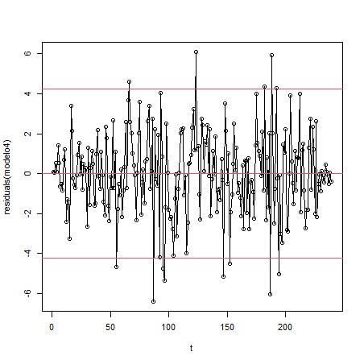

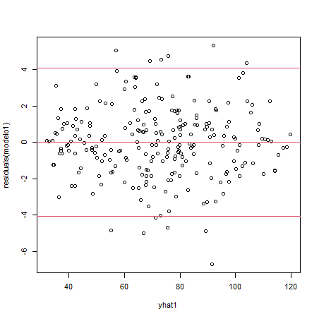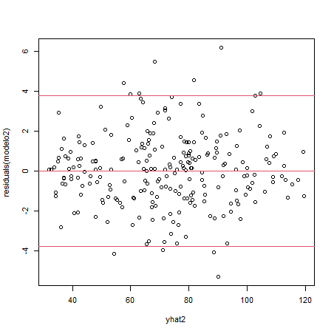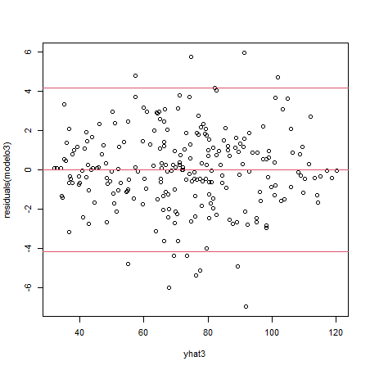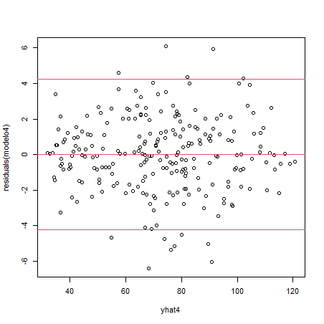

Así pues, vale la pena comenzar evaluando si se cumple el supuesto de media cero y varianza constante para cada modelo, y al revisar cada uno de los gráficos se evidencia que todos los modelos cumplen estos dos supuestos, como tampoco se detecta que hay patrones contrarios a la independencia. Ahora, en el ***gráfico 11a,*** se puede notar la presencia de carencia de ajuste, mientras que en el resto de las gráficas no se detecta dicho comportamiento.

Asimismo, es necesario evaluar las gráficas del ACF y PACF para cada uno de los modelos en el ***gráfico 12.***

***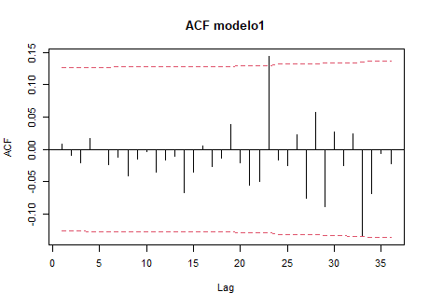***

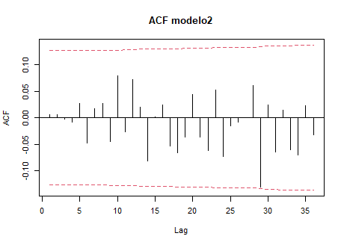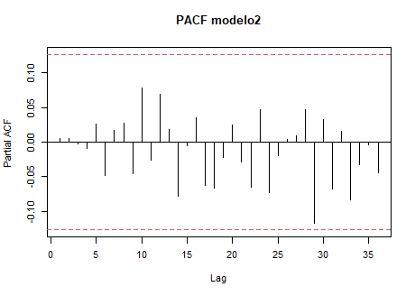

**

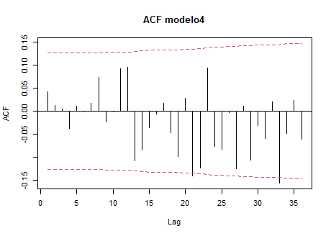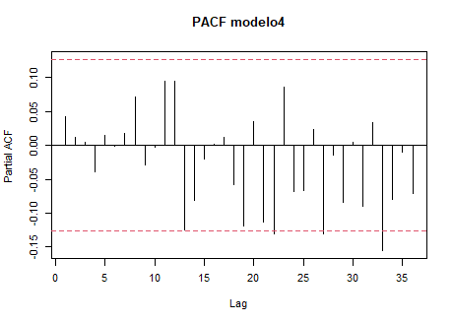

De las anteriores gráficas de ACF y PACF, se puede observar que en ninguno de los modelos se rechaza el supuesto de ruido blanco sobre el error de ajuste .

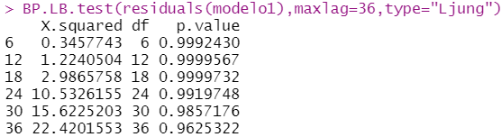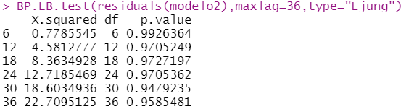

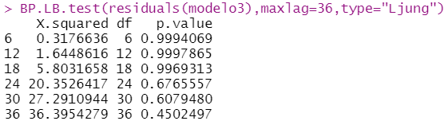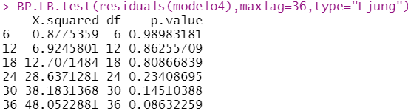

De la misma forma, se recurre a las pruebas Ljung-box en el ***gráfico 13*** para evaluar el supuesto de ruido blanco sobre el error de ajuste , y usando un nivel de significancia de 5%, en ningún escenario se rechaza la hipótesis nula, es decir, el error de ajuste de los cuatro modelos es un ruido blanco.

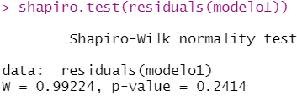

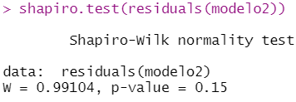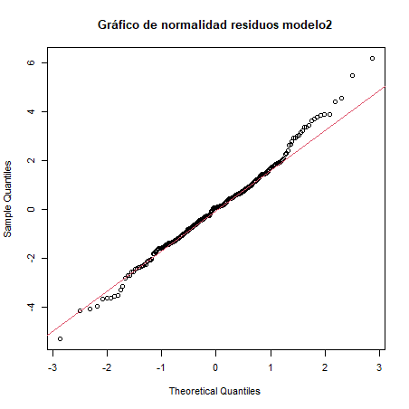

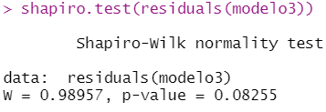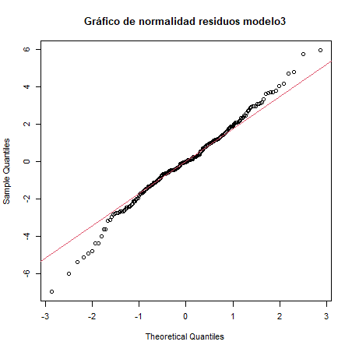

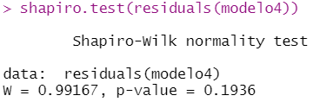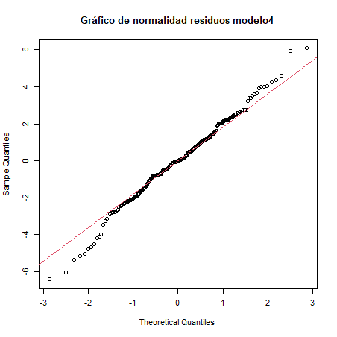

Por último, sobre la normalidad del error de ajuste, se puede observar que en los tests de shapiro, todas las pruebas no rechazan la normalidad usando una significancia de 5%, sin embargo, en los gráficos de normalidad, se puede observar que los residuos de los modelos **1, 3 y 4** se aleja mucho por izquierda del verdadero valor de una normal, por lo que se rechaza el supuesto de normalidad sobre los errores de ajuste en dichos modelos.

De esta forma, se concluye que ¿?.

1. Estudiante de Estadística, Universidad Nacional de Colombia, Sede Medellín
2. Estudiante de Estadística, Universidad Nacional de Colombia, Sede Medellín
3. Estudiante de Estadística, Universidad Nacional de Colombia, Sede Medellín